**13区患者入院温馨提示**

_________家属您好：

感谢您选择本病区为您谒诚服务，为有效促进医生与患者及家属间的沟通，帮助您了解本部门对新入院患者的医疗、护理措施，工作人员耐心解答您疑问的同时特书面告知如下：

1. 患者入院后统一医院服装，患者外衣、外裤等衣物由家属带回，请勿留在病区内。
2. 家属请为患者准备以下物品：外科口罩10个、卫生纸、塑料水杯及刷牙杯、塑料盆*2、毛巾*2、牙刷、牙膏、香皂、肥皂、小包装洗发水、换洗内衣、内裤，冬季请自备保暖内衣裤，防滑拖鞋、软底布鞋（**无鞋带**）等，所携带物品由患者自行保管，**无需准备洗衣液、洗涤灵，**可准备少量水果、零食。提示：**请勿携带豆制品、坚果、熟食、酸奶及其他需冷藏的食品**，食品柜的空间有限，请勿过多留存。
3. **严禁交给患者任何药品、打火机、绳带类、指甲刀、玻璃制品、金属制品、牙签、水果刀、易拉罐、充电线、充电宝、刀片等危险物品，工作人员将会检查家属交予患者的物品。现金、化妆品、首饰、电子设备、银行卡、手串等贵重物品，请勿交给患者**。因病房无法保管，丢失、损坏等情况不能有效避免，如有违背并引发后果自行承担。
4. 病区内设有磁卡电话，家属可自行购买一卡通或IC卡，便于患者与家人通话。手机使用须知见背。
5. 需戴眼镜、假牙的患者，请选用安全、性能可靠的材质，以保证患者日常需要。
6. 患者住院期间出现卧床或生活不能自理等情况，请自行准备尿垫、纸尿裤。
7. **家属可于每周一~周五10:00-15:00拨打病区电话（58303241）咨询患者病情。出院请按约定时间前来办理手续。提示：10:00之前与15:00之后为查房时间，尽量避开此时间段电话咨询。**
8. 请在所留物品的包装上写清患者姓名及病区，放置于2号楼一层货架指定位置（具体可咨询保安人员），病房会有专人负责拿进病区与患者确认并进行安全检查。
9. 我院探视时间为：每周二、六13:30-15:00（任选一天）。每周六17:00通过**北京安定医院公众号**发放下一周探视预约名额，预约截止时间为探视前一天10:00。为避免患者病情波动，新入院一周内的患者请勿探视，满一周后咨询医生是否允许探视。每位患者限两名家属来院，在病区内全程佩戴口罩、请勿进食。送入院的物品请交由工作人员检查。如违反要求，**私自将违禁物品（烟、打火机等）交给患者，*将暂停两周探视***，望配合。
10. 物品留存要求请参照上面“新入院患者物品准备”，***病房禁烟禁火，请勿携带违禁物品***。
11. 吸烟有害健康，为了患者本人及其他患者更好的康复，希望家属配合医护工作，禁止带烟入区，一经发现将予以没收，望您理解。
12. 患者随身物品交由家属：

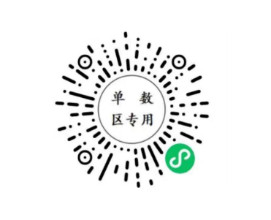患者入院日期:___________________家属已经知晓并签名：_____________与患者关系_____________

安定便利店订购二维码二维码